实验10 综合实验(二)

一、实验目的

深入掌握面向对象编程方法。

二、实验任务

实现一个简单的智能指针，将基本类型指针封装为智能指针类（基本类型指针作为其数据成员），在析构函数里编写delete语句删除指针指向的内存空间。具体要求如下：

1）给定智能指针类的定义和声明为：

class A {

public:

A() { n = 0; }

int n;

};

class share {

public:

share();

explicit share(A\* p1);

~share();

share(share& t2);

share& operator =(share& t2);

A\* operator ->();

A& operator\*();

private:

A\* point;

};

2) 不能自动将基本指针转换为智能指针对象，必须显式调用。使用explicit构造函数。A\* pa = new A; share sp; sp = pa; // error

3）建立所有权（ownership）概念。对于特定的资源，只能有一个智能指针可拥有，这样只有拥有资源的智能指针的析构函数会delete删除该对象。因此，赋值操作和copy构造都需要转让所有权。这种模式是资源独占的，当share sp2 = sp后， sp失去资源的所有权，不允许再使用sp中的资源了。比如：sp->n = 10; // 错

4）支持如下测试代码：

int main() {

share sp(new A());

sp->n = 10;

share sp2 = sp;

cout << "sp2->n is :" << sp2->n << endl;

return 0;

}

输出结果为：

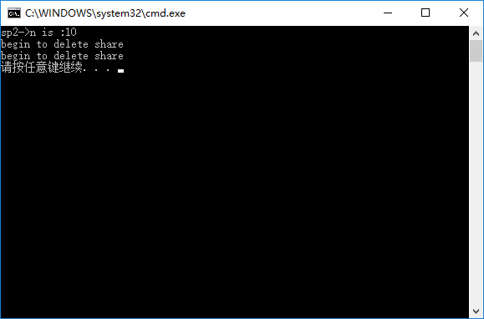

5）根据上面要求，实现类share的所有成员函数。

6）如果更换测试代码为下面的代码，又会如何？why?

int main() {

share sp(new A());

sp->n = 10;

share sp2 = sp;

cout << "sp2->n is :" << sp2->n << endl;

cout << "sp->n is :" << sp->n << endl;

A a;

share sp3(&a);

sp = sp3;

cout << "sp->n is :" << sp->n << endl;

return 0;

}

Sp3对象出了所在作用域，程序将把delete运算符用于非堆内存，这是错误的。

三、实验要求

1. 对源文件的要求：有注释，有输入提示，分层缩进、隔行书写。
2. 解决方案的名称为：Lab10，每一小题为一个工程项目，取名为：Pro。
3. 删除解决方案文件夹中的所有Debug或.vs目录，然后打成压缩包（命名为“学号姓名.rar或zip”），提交至ftp://10.21.11.21上的“学生作业上传”里的相应目录。